Муниципальное дошкольное образовательное учреждение
« Детский сад №3 « Умка»

Итоговое родительское собрание
в старшей группе
«Чему мы научились за год»

Подготовил воспитатель:
Семенова Ольга Витальевна

Тоншаево, 2025г.

Цель: Подведение итогов воспитательно-образовательного процесса.
Задачи:
- Рассказать родителям, чему научились дети за год.
- поблагодарить родителей, оказавших большую помощь группе в течение учебного года.
- Продолжать знакомить родителей с правилами безопасного летнего отдыха.
План проведения:
- Вступительная часть.
- Игра «Мне приятно Вам сказать…» «На что похоже ваше настроение»
- Подведение итогов за год
- Благодарности активным родителям.
- Выступление председателя родительского комитета.
- Обсуждение организационных вопросов.
- Информирование родителей
- Рекомендации родителям на летний период, памятки.

Ход мероприятия.
- Вступительная часть.
Воспитатели: Уважаемые родители! Поздравляем вас с успешным окончанием учебного года! Хочется, чтобы окончание года было приятным и запоминающимся. Сегодня на собрании мы хотим вам рассказать о том, как мы жили в этом году, что было в нашей жизни интересного, веселого и грустного, чему мы научились и что нам еще предстоит!
Для того чтобы вы настроились на позитивную волну, мы хотим вам предложить игру «Мне приятно Вам сказать…».
А играть мы будем вот каким образом, я начинаю фразу «Мне приятно вам сказать». Вам также предлагаю закончить фразу по своему усмотрению по цепочке. Высказывания должны прозвучать разнообразные (касающиеся занятий, режима дня детей, пожелания какие-нибудь, просьбы и т. д.) Мне приятно вам сказать, что я очень рада, что сегодня мы собрались все вместе и считаю, что этот год был очень интересным, насыщенным и ребята показали хорошие, а то и высокие результаты.
- Игра «На что похоже ваше настроение»
Играющие становятся или рассаживаются по кругу. Каждый поочередно говорит, на какое явление природы, время года или предмет похоже его настроение и объясняет, почему.
- Подведение итогов за год
А сейчас мы подведем итоги нашей работы за год.
Хотелось бы отметить, что с ребятками проведена большая работа над нравственным поведением. Наши дети знают, как необходимо вести себя в группе, общаться со взрослыми и сверстниками, помогать друг другу, делиться игрушками, организовывать совместные игры, распределять роли, соблюдать очередь и многое другое. Поэтому мы смело можем сказать, что в нашей группе живут дружные ребята.
А теперь немного о том, чем мы занимались в течение этого года. В течение года в работе с детьми использовали современные педагогические технологии, образовательная деятельность проходила с использованием аудиосистемы, дидактического материала, магнитных досок, различных игр , пособий и др.
Наша с вами задача была – развить желание ребенка учиться, познавать новое.
Конечно, без Вашей помощи, дорогие родители, мы не обошлись. Нам приятно отметить, что за всё время работы, мы не встречали отказов на наши просьбы: принять участие в совместных конкурсах и выставках..
Напоминаю согласно Федерального государственного образовательного стандарта дошкольного образования (ФГОС ДО) образовательная деятельность ведется по 5 образовательным областям:
- Социально-коммуникативное развитие.
- Познавательное развитие.
- Речевое развитие.
- Художественно-эстетическое развитие.
- Физическое развитие.
Познавательное развитие
Дети научились классифицировать предметы по цвету, форме, размеру. Различают цифры от 1до 10, считают в прямом и обратном порядке. Сравнивать рядом стоящие числа в пределах 10. Познакомить с количественным составом числа из единиц в пределах 5. Большинство детей знают дни недели; части суток. Называют геометрические фигуры; узнают их в окружающих предметах; знают и используют детали строительного материала. Классифицируют предметы с использованием обобщающих слов.
Речевое развитие
В течение года дети учились (по плану и образцу) рассказывать о предмете, содержании сюжетной картины, составлять рассказ по картинкам с последовательно развивающимся действием. Учились связно, последовательно и выразительно пересказывать небольшие сказки, рассказы. Упражнялись в подборе существительных к прилагательному (белый — снег, сахар, мел), слов со сходным значением (шалун — озорник — проказник), с противоположным значением (слабый — сильный, пасмурно — солнечно). Также закрепляли правильное, отчетливое произнесение звуков. Учились различать на слух и отчетливо произносить сходные по артикуляции и звучанию согласные звуки: с — з, с — ц, ш — ж, ч — ц, Совершенствовали умение согласовывать слова в предложениях: существительные с числительными (пять груш, трое ребят) и прилагательные с существительными (лягушка — зеленое брюшко).
Социально – коммуникативное развитие
На конец года дети делятся информацией между собой, со взрослым; могут пожаловаться на неудобства; проявлять заботу. Развивались навыки самообслуживания; культурно-гигиенические навыки. Формировались первичные представления о труде взрослых, его роли в обществе и жизни каждого человека; элементарные представления о правилах безопасности дорожного движения; осознанного отношения к необходимости выполнения этих правил. Развивалась готовность детей к совместной деятельности, развитие умения договариваться, самостоятельно разрешать конфликты со сверстниками.
Физическое развитие
Каждый день проводились: зарядка, физкультурные занятия; подвижные игры; прогулки. Стоит отметить, что дети физически развиваются, с желанием участвуют во всех спортивных мероприятиях. Учить лазать по гимнастической стенке. Учить прыгать в длину, в высоту с разбега, правильно разбегаться, отталкиваться и приземляться в зависимости от вида прыжка, прыгать на мягкое покрытие через длинную скакалку, сохранять равновесие при приземлении. Учить сочетать замах с броском при метании, подбрасывать и ловить мяч одной рукой, отбивать его правой и левой рукой на месте и вести при ходьбе.
Художественно-эстетическое
- Развивали мелкую моторику. Дети стали лучше рисовать, вырезать, используя разные техники. Научились лепить из целого куска, сглаживая поверхности. Используют приёмы декоративного украшения, созданных поделок, а так же различные приёмы скатывание, вдавливание, сплющивание. Научились правильно держать ножницы и правильно действовать ими.

В рисовании
Важное направление в развитии детей. Как говорят ученые « Ум на кончиках пальцев». Учить передавать в изображении не только основные свойства предметов (форма,величина, цвет), но и характерные детали, соотношение предметов и их частей по величине, высоте, расположению относительно друг друга. Учить передавать в изображении основные свойства предметов (форма, величина, цвет), характерные детали, соотношение предметов и их частей по величине, высоте, расположению относительно друг друга. Продолжать знакомить с народным декоративно-прикладным искусством (Городец, Холома, Гжель, Дымковская)
В лепке.
Развивать умение лепить с натуры и по представлению знакомые предметы (овощи, фрукты, грибы, посуда, игрушки); передавать их характерные особенности. Учить передавать в лепке выразительность образа, лепить фигуры человека и животных в движении
В Аппликации.
Закреплять умение детей создавать изображения (разрезать бумагу на короткие и длинные полоски; вырезать круги из квадратов, овалы из прямоугольников, преобразовывать одни геометрические фигуры в другие: квадрат — в два–четыре треугольника, прямоугольник — в полоски, квадраты или маленькие прямоугольники), создавать из этих фигур изображения разных предметов или декоративные композиции.
- Вот мы сейчас вас познакомили с теми знаниями и умениями, которые освоили дети.
На начало и конец года проведена диагностика планируемых промежуточных результатов освоения программы детьми.
АНАЛИТИЧЕСКАЯ СПР АВКА
В целом картина положительная, но есть дети, которые по тем или иным разделам программы не успевают. Не успевают дети по причинам: болезнь, длительные пропуски, отпуска. Хочется отметить, что потенциал имеется у каждого ребенка, надо только лишь его развивать. Впереди лето и мы с вами должны поработать над тем, что ребенок еще не усвоил, чтобы в подготовительную группу он пришел с хорошим багажом знаний.

Деловая игра на тему: «Россия-Родина моя»

Цель: уточнить и закрепить знания по нравственно – патриотическому воспитанию дошкольников.
Задачи:
- повысить компетентность в вопросах нравственно –патриотического воспитания;
- развивать способ анализа своей деятельности и деятельности другого участника в процессе игры, проявляя такт;
- способствовать приобретению опыта коллективной работы.
Ход игры.
Ведущий: Уважаемые родители, предлагаю Вам принять участие в деловой игре «Россия-Родина моя», в процессе которой, мы с Вами уточним и закрепим знания по нравственно-патриотическому воспитанию дошкольников.
Сначала мы с вами должны разбиться на 2 команды и выбрать жюри.
Ведущий: Вы разбились на команды. Предлагаю командам пройти к своим столам. Придумайте, пожалуйста, название команд, в соответствии с темой игры.
Наша игра содержит несколько раундов, в которых за правильный ответ команда получает 1 балл. В конце игры при подсчете баллов мы выявим победителей нашей игры.
Итак, начинаем нашу игру!!!
1 раунд – «Мозговая разминка»
Кто быстрее даст правильный ответ. За каждый правильный ответ команда получает 1 балл.
1. Земля, где ты родился? (Родина).
2. Древнее название России? (Русь).
3. Человек, который принадлежит к постоянному населению данного государства и пользуется всеми правами, выполняет все обязанности этого государства? (Гражданин).
4. Сохранение прошлых ценностей в настоящем? (Культурное наследие).
5. Своеобразие, непохожесть на других? (Самобытность).
6. Преданность и любовь к своему отечеству, к своему народу? (Патриотизм).
7. Особый политический институт, который обеспечивает социальную защищенность населения, оборону и безопасность страны? (Государство).
8. Крупная территория, которая имеет определенные границы и пользуется государственным суверенитетом? (Страна).
9. Кто несет ответственность за воспитание ребенка? (Родители).
10. Символ государства, его суверенитета: прикрепленное к древу или шнуру полотнище установленных размеров и цветов? (Флаг).
11. Официальная эмблема государства? (Герб).
12. То, что перешло от одного поколения к другому, что унаследовало от предшествующих поколений? (Традиция).
13. Совокупность близких родственников, живущих вместе и ведущих общее хозяйство? (семья)
14. Назовите имена трех русских былинных богатырей. (Илья Муромец, Алеша Попович, Добрыня Никитич.)
2 раунд «Ребусная чехарда»
Ведущий: У каждой команды на столе ребусы. В ребусах зашифрованы слова-понятия, относящиеся к теме нашей деловой игры Задача команд-участниц расшифровать эти ребусы, назвать зашифрованные слова. (Приложение 1)
3 раунд «Бой пословиц».
Ведущий: С чего начинается Родина… со сказок, легенд, былин, потешек, пословиц, поговорок… Произведения устного народного творчества не только формируют любовь к традициям своего народа, но и способствуют развитию личности в духе патриотизма.
Командам нужно восстановить пословицы(Приложение 2)
4 раунд «Скажи иначе пословицу»
Ведущий: Переведите иностранную пословицу, поговорку на русскую, найдите аналог.
1. «Когда леди выходит из автомобиля, автомобиль идёт быстрее» (англ.) – «Баба с возу –кобыле легче».
2. «Голова – венец тела, а глаза – лучшие алмазы в том венце» (азерб.) – «Глаза – зеркало души».
3. Полученный уксус лучше обещанной халвы (персидская).-Лучше синица в руках, чем журавль в небе.
4. Подумай прежде, чем что-либо сделать(англ.) . – Семь раз отмерь, один отрежь.
5. «Тот не заблудится, кто спрашивает» (финн.) – «Язык до Киева доведёт».
6. «Разговорами риса не сваришь» (кит.) – «Соловья баснями не кормят».
7. Человек – не остров (англ.) – Один в поле не воин.
8. Как отец, так сын (англ.) – Яблочко от яблоньки недалеко падает.
5 раунд «Подвижно-игровой»
Ведущий: С чего начинается Родина… с изучения традиций, национальных праздников, народных игр и культуры…-Ни один народный праздник не проходит без веселья, игр, состязаний. Предлагаю поиграть в народную подвижную игру:«Поясок – элемент народного костюма»
Команде раздают по три ленточки.
Задание: Пока играет музыка, командам нужно правильно, без ошибок сплести поясок.
Описание игры: Один человек держит за края вместе ленточки, остальные 3 человека держат каждый свою ленточку. Каждый игрок с краю (двух сторон) по очереди (начинает плести поясок) встаёт между двумя игроками. Так продолжают плести, пока не сплетут поясок.
6 раунд. «Реши кроссворд»( Приложение 3).
7 раунд. «Назови предмет» (Приложение 4)
Ведущий. Ваша задача: по описанию определить изображение какого предмета находится в конверте. Внимание! Вопрос!
1 команда.
В конверте находится символ русского быта, который долго служил признаком социального неравенства и мерой достатка в семье. В деревнях он передавался из поколения в поколение. С развитием промышленности каждый мог заказать его по каталогу или своему эскизу. На ярмарках их продавали по весу и сорту. Итак, это….. (Самовар).
2 команда.
Здесь лежит предмет, который является символом споров, горечи, печали, зла, из-за него начинались войны. Но это людей не останавливало, не отталкивало от этого предмета, а, наоборот, прельщало. Этот предмет встречается не только в сказках, но и в мифологии и в христианской легенде. Итак, это… (Яблоко)
Рефлексия «Всё в наших руках»
На основании проведенной игры, предлагаю Вам выбрать и записать на гранях куба, что Вы считаете самым важным в воспитании нравственно-патриотических чувств у дошкольников.
Возьмите их в руки. Мы видим, что куб сам по себе не держится, а только благодаря нашим рукам. Ведь все действительно в наших руках, не бойтесь творить, искать что-то новое, познавать неизвестное. Воспитание нравственно-патриотических чувств у детей тоже в Ваших руках.
Вот и подошла наша деловая игра к концу и хочу завершить ее высказыванием Дмитрия Сергеевича Лихачева: «Любовь к родному краю, родной культуре, родной речи начинается с малого – с любви к своей семье, к своему жилищу, к своему детскому саду. Постепенно расширяясь, эта любовь переходит в любовь к Родине, её истории, прошлому и настоящему, ко всему человечеству».
Подведение итогов жюри (Приложение 5)

Приложение 1

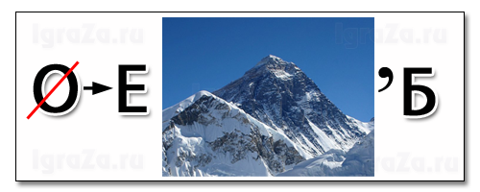

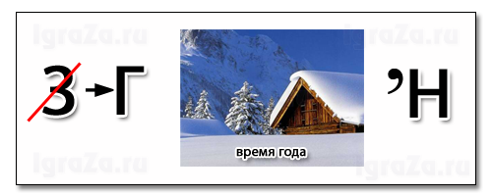

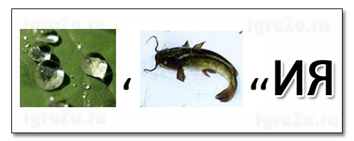

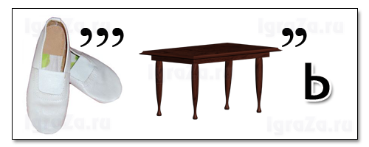



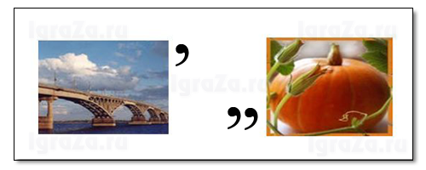



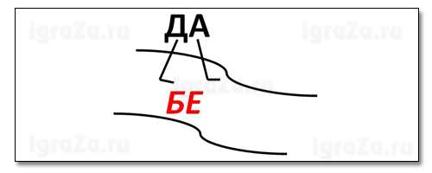

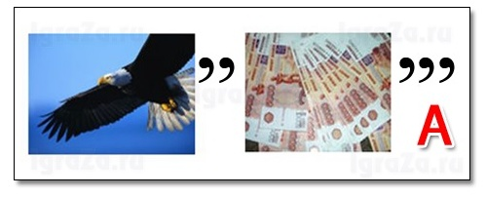

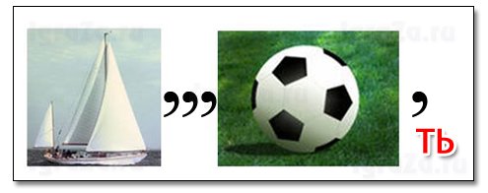

Приложение 2
Команда 1
Нет в мире краше | когда над ней крыша одна.
Глупа та птица, | будет Родина крепка.
Если дружба велика, | которой свое гнездо не мило.
Семья сильна, | хорошие дети растут.
В хорошей семье | Родины нашей.

Команда 2
Человек без Родины, | дороже всякого богатства.
В своем доме и | счастье дорогу не забывает.
Народное братство | что соловей без песни.
В семью, где лад, | а в ленивом доме пусто.
В прилежном доме – густо | стены помогают.

Приложение 3
Кроссворд «Нравственно – патриотическое воспитание»
1.Присущий, свойственный гражданину.
2.Населенный пункт.
3.Лицо, принадлежащее к постоянному населению данного государства, пользующееся его защитой и наделенное совокупностью прав и обязанностей.
4.Совокупность устанавливаемых и охраняемых государственной властью норм и правил, регулирующих отношения людей в обществе.
5.Страна, в которой мы живем.
6.Качество человека, выраженное в принятии другого, в желании понять и услышать его.
7.Ячейка общества.
8.Место рождения, происхождения кого – нибудь или чего – нибудь.
9.Внутренние, духовные качества, которыми руководствуется человек, этические нормы, правила поведения, определяемые этими качествами.

 |  |  |  |  |  |  |  |  |  |  |  |  | 6
 |  |  |  |  |  |  | 9
 |  |  |  | 3 |  |  |  |  |  |  |  |  |  |  |  |  | 7
 |  | 2 |  |  |  |  |  | 5
 |  |  |  |  |  | 4
1
 |  |  |  |  |  |  |  |  |  |  | 8

Ответы на кроссворд «Нравственно – патриотическое воспитание»
 |  |  |  |  |  |  |  |  |  |  |  |  | 6
 |  |  |  |  |  |  | 9 | н | р | а | в | с | т | в | е | н | н | о | с | т | ь
 |  |  |  |  |  |  |  |  |  |  |  |  | о
 |  |  |  | 3 |  |  |  |  |  |  |  |  | л |  |  |  | 7
 |  | 2 |  | г |  |  |  | 5 |  |  |  |  | е |  |  |  | с
 |  | г |  | р |  | 4 | п | р | а | в | о |  | р |  |  |  | е
 |  | о |  | а |  |  |  | о |  |  |  |  | а |  |  |  | м
1 | г | р | а | ж | д | а | н | с | т | в | е | н | н | о | с | т | ь
 |  | о |  | д |  |  |  | с |  |  |  |  | т |  |  |  | я
 |  | д |  | а |  |  |  | и |  |  |  |  | н
 |  |  |  | н |  |  |  | я |  |  | 8 | р | о | д | и | н | а
 |  |  |  | и |  |  |  |  |  |  |  |  | с
 |  |  |  | н |  |  |  |  |  |  |  |  | т
 |  |  |  |  |  |  |  |  |  |  |  |  | ь

Приложение 4
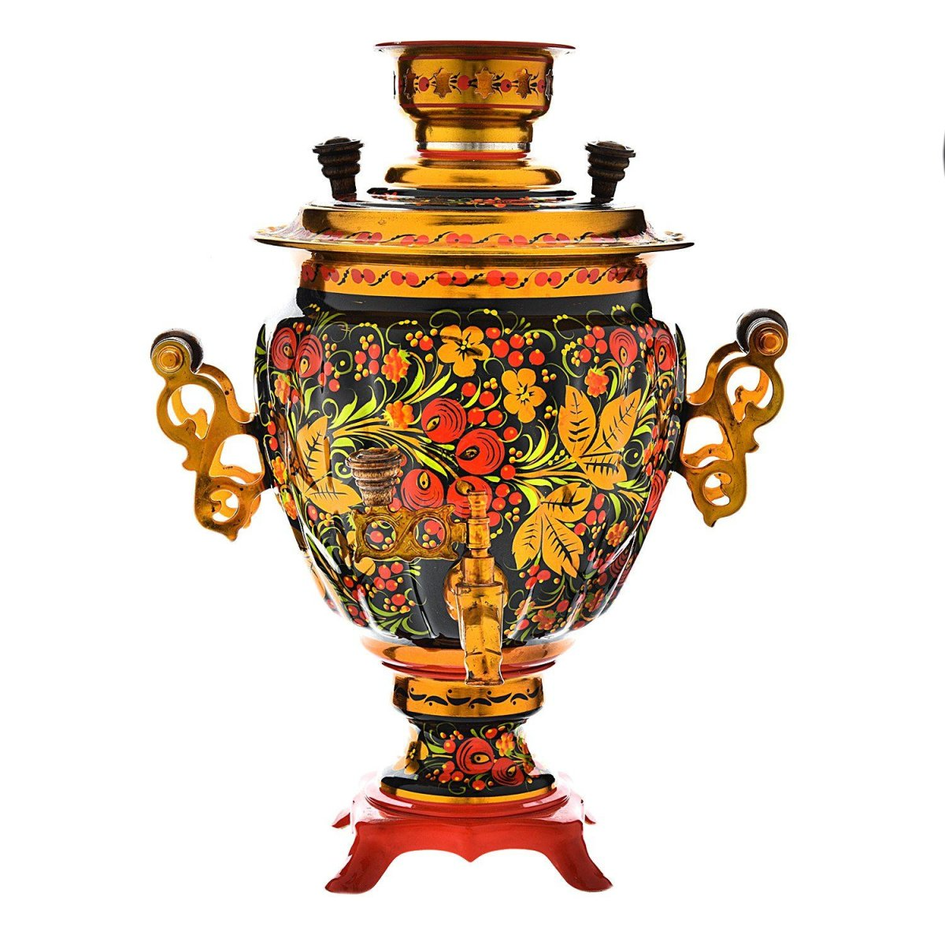


Приложение 5
Лист работы жюри
№ п/п | Раунд | Команда 1 | Команда 2
1 | «Мозговая разминка»
2 | «Ребусная чехарда»
3 | «Бой пословиц»
4 | «Скажи иначе пословицу»
5 | «Подвижно-игровой»
6 | «Реши кроссворд»
7 | «Назови предмет»
 | Всего баллов:

3.Уважаемые родители, понятно, что ежедневные хлопоты отвлекают вас, но не забывайте, что вашим детям нужна помощь и внимание, особенно в летний период.
Летом большую часть времени дети проводят на свежем воздухе. Отдых должен быть полноценным и воспоминания о нем должны остаться только приятные. Чтобы так и было родители не должны забывать о правилах безопасного поведения детей в местах отдыха. С этими правилами следует ознакомить и детей.
Инструктаж по безопасности в летний период
Во- первых: ежедневно напоминайте своему ребёнку о правилах дорожного движения. Используйте для этого соответствующие ситуации на улице во дворе, по дороге в детский сад. Находясь с малышом на улице полезно объяснять ему все, что происходит на дороге с транспортом, пешеходами. Например, почему в данный момент нельзя перейти проезжую часть, какие на этот случай существуют правила для пешеходов и автомобилей, укажите на нарушителей, отметив, что они нарушают правила, рискуя попасть под движущиеся транспортные средства.
Помните, что ваш ребёнок должен усвоить:
- без взрослых на дорогу выходить нельзя, идешь с взрослым за руку, не вырывайся, не сходи с тротуара;
- ходить по улице следует спокойным шагом, придерживаясь правой стороны тротуара;
- переходить дорогу можно только по пешеходному тротуару на зеленый сигнал светофора, убедившись, что все автомобили остановились;
- проезжая часть предназначена только для транспортных средств;
- движение транспорта на дороге регулируется сигналами светофора;
- в общественном транспорте не высовываться из окон, не выставлять руки и какие-либо предметы.
Во - вторых: при выезде на природу имейте в виду, что
- при проведении купания детей во время походов, прогулок и экскурсий в летнее время выбирается неглубокое место с пологим и чистым от коряг, водорослей и ила дном;
- детей к водоемам без присмотра со стороны взрослых допускать нельзя;
- за купающимся ребёнком должно вестись непрерывное наблюдение;
- во время купания запретить спрыгивание детей в воду и ныряние с перил ограждения или с берега;
- решительно пресекать шалости детей на воде.
Купание – прекрасное закаливающее средство
Купаться в открытых водоёмах можно начиная с двух лет. Место для купания должно быть неглубоким, ровным, с медленным течением. Прежде чем дать ребёнку возможность самостоятельно войти в воду, необходимо убедиться в том, что в данном месте нет ям, глубокой тины, коряг, острых камней. В воде вместе с ребёнком обязательно должен находиться взрослый.
При купании необходимо соблюдать правила:
- Не разрешается купаться натощак и раньше чем через 1-1,5 часа после еды
- В воде дети должны находиться в движении
- При появлении озноба немедленно выйти из воды
- Нельзя разгорячённым окунаться в прохладную воду.
Осторожно: тепловой и солнечный удар!
Специалисты не делают больших различий между этими состояниями. И это понятно. В основе как теплового, так и солнечного удара лежит перегревание организма. Причиной теплового удара является затруднение теплоотдачи с поверхности тела. Часто это связано с длительным пребыванием в жаркой, влажной атмосфере. При солнечном ударе возникает нарушение кровообращения в головном мозге. Обычно это бывает, когда ребёнок ходит на солнце с непокрытой головой.
Чем меньше возраст ребёнка, тем он чувствительнее к действию жары и солнечных лучей. Поэтому перегрев организма у маленького ребёнка иногда может уже случиться во время приёма световоздушных ванн.
При лёгком солнечном или тепловом ударе симптомы в основном однотипны. Это – головокружение, слабость, головная боль. У малышей часто отмечается расстройство кишечника. В тяжёлых случаях могут появиться судороги, рвота, потеря сознания. Во всех таких ситуациях нужно срочно вызвать врача, а до его прихода перенести ребёнка в тень, смочит голову и грудь холодной водой, не переносицу положить холодный компресс, приподнять голову. Дайте ребёнку попить и успокойте его.
В- третьих: постоянно напоминайте вашему ребёнку о правилах безопасности на улице и дома:
— Не уходи далеко от своего дома, двора.
— Не бери ничего у незнакомых людей на улице. Сразу отходи в сторону.
— Не гуляй до темноты.
— Обходи компании незнакомых подростков.
— Избегай безлюдных мест, оврагов, пустырей, заброшенных домов, сараев, чердаков, подвалов.
— Не входи с незнакомым человеком в подъезд, лифт. Здесь стоит отметить, что иногда преступления совершаются знакомыми людьми (например, какой-нибудь сосед, добрый, улыбчивый и тихий дядя Ваня на деле может оказаться маньяком).
— Не открывай дверь людям, которых не знаешь.
— Не садись в чужую машину.
— На все предложения незнакомых отвечай: «Нет!» и немедленно уходи от них туда, где есть люди.
— Не стесняйся звать людей на помощь на улице, в транспорте, в подъезде.
— В минуту опасности, когда тебя пытаются схватить, применяют силу, кричи, вырывайся, убегай.
Уважаемые родители, помните и о правилах безопасности вашего ребёнка дома:
— не оставляйте без присмотра включенные электроприборы;
— не оставляйте ребёнка одного в квартире;
— заблокируйте доступ к розеткам;
— избегайте контакта ребёнка с газовой плитой и спичками.
Общие правила безопасности детей в летнее время
1. Для ребенка обязательным является ношение головного убора на улице для предотвращения теплового или солнечного удара.
2.Приучите детей всегда мыть руки перед употреблением пищи.
3.Поскольку на лето приходится пик пищевых отравлений и заболеваний энтеровирусными инфекциями, следите за свежестью продуктов, всегда мойте овощи и фрукты перед употреблением.
4.Обязательно учите ребенка переходу по светофору, расскажите об опасности, которую несет автомобиль.
5.Расскажите детям о том, как правильно себя вести на детской площадке, в частности, катанию на качелях. К ним нужно подходить сбоку; садиться и вставать, дождавшись полной остановки; крепко держаться при катании.
6.Важно научить и правилам пожарной безопасности в летний период. Не позволяйте разводить костры без присутствия взрослых. Поясните опасность огненной стихии в быстром распространении на соседние объекты.
7.Соблюдайте питьевой режим, чтобы не допустить обезвоживания. Давайте ребенку очищенную природную воду без газа.
8.Если ваше чадо катается на велосипеде или роликах, приобретите ему защитный шлем, налокотники и наколенники. 9.Особое внимание уделите Антитеррору. Чтобы не допустить беды.
Следование простым рекомендациям поможет обезопасить жизнь и здоровье вашего ребенка и позволит провести летние каникулы с максимальным удовольствием.
Помните! Ребенок берёт пример с вас - родителей! Пусть ваш пример учит дисциплинированному поведению ребёнка на улице и дома Старайтесь сделать все возможное, чтобы оградить детей от несчастных случаев!
(родителям раздаются памятки)
5. Подведение итогов работы родительского комитета группы
Переходим к приятному моменту. А теперь начинается самая торжественная минута. Хочется поблагодарить родителей, которые принимали активное участие в жизни группы: в различных конкурсах, акциях, проектах, ведь без вашей помощи мы ничего бы не смогли сделать. Мы вам вручаем благодарственные письма
(награждение родителей).
5. Разное.
Заключительный этап
Принимаем решение родительского собрания:
1. Признать работу воспитателей старшей группы удовлетворительной. 2. Принять к сведению содержание памяток «По организации летнего отдыха».
Спасибо за внимание!

